Distriktsspalt nr 3, 2019

Vi har haft årsmöte – tack alla som deltog – och vi har därmed en ”ny” styrelse. Vill du veta mer om oss klickar du dig in på vår hemsida och sedan till Organisation, där styrelsen finns presenterad. Nu fokuserar vi på den kommande säsongen, med så många roliga aktiviteter som möjligt. Vi är glada att meddela att vi har utökat samarbetet med vår medlemsklubb Tuna Touring, som lovat hjälpa oss utveckla vår touringverksamhet, något de är proffs på!
Vi planerar vidare, alla kursdatum är satta, men vi ska försöka klämma in något mer under säsongen så håll koll på hemsidan. Man vet aldrig när vi får för oss att hitta på något skoj.

En mycket tråkig nyhet har jag också, tyvärr… I januari förlorade vi inom SMC en mycket god vän och en fantastisk instruktörskollega. Göran Ekman lämnade jordelivet under en utlandsresa, och därmed många av oss som är aktiva inom distriktet i stor sorg och saknad. Göran var en av grundarna till vårt distrikt och han var ett välkänt ansikte både i styrelsesammanhang och inom School-verksamheten. Under de senaste åren har han hållit i otal storbanekurser runtom i landet och han har inspirerat många motorcyklister i olika sammanhang. Bilden här visar Göran under en av alla de kurser han höll för SMC förra året. Vi är många som kommer att sakna honom, både på och utanför banan.

Njut av livet vänner, det är alltför kort…
//Cecilia, ordförande
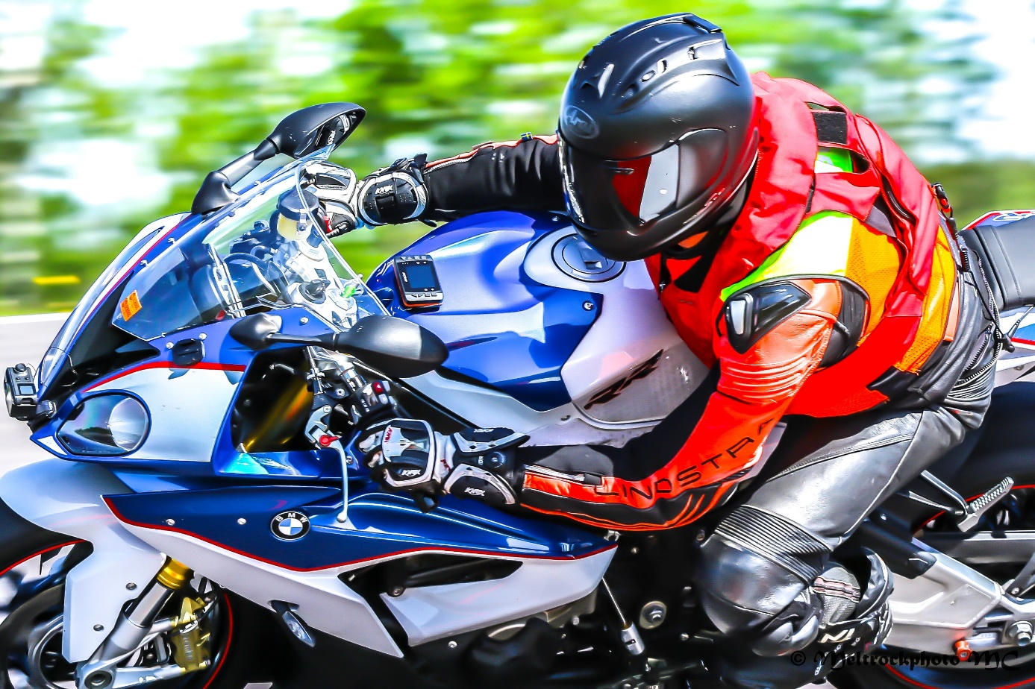
Foto: Meltrockphoto MC, Tina Malm

